Shock300是一款电池供电的独立式3轴冲击数据记录仪。Shock 300专门设计用于记录动态环境，例如移动车辆、卡车、集装箱、船舶等。该设备在表征精密电子产品、IC制造、通信和计算机元件的生产和装配线等环境方面也很有价值。这款小巧便携，

易于使用的设备将测量和记录多达4，192，254个测量值。存储介质是非易失性固态存储器，即使电池放电，也能提供最大的数据安全性。该设备可以直接从您的计算机启动和停止，其小巧的尺寸使其几乎适合任何地方。Shock300使数据检索快速简便。只需将其插入一个空的USB端口，我们的用户友好的软件就可以完成剩下的工作。

Shock300作为一个提供三种加速范围的型号提供了简单的订购这些量程在单独的低g和高g加速度计上实现，具有出色的分辨率和精度。

MadgeTech 4软件功能

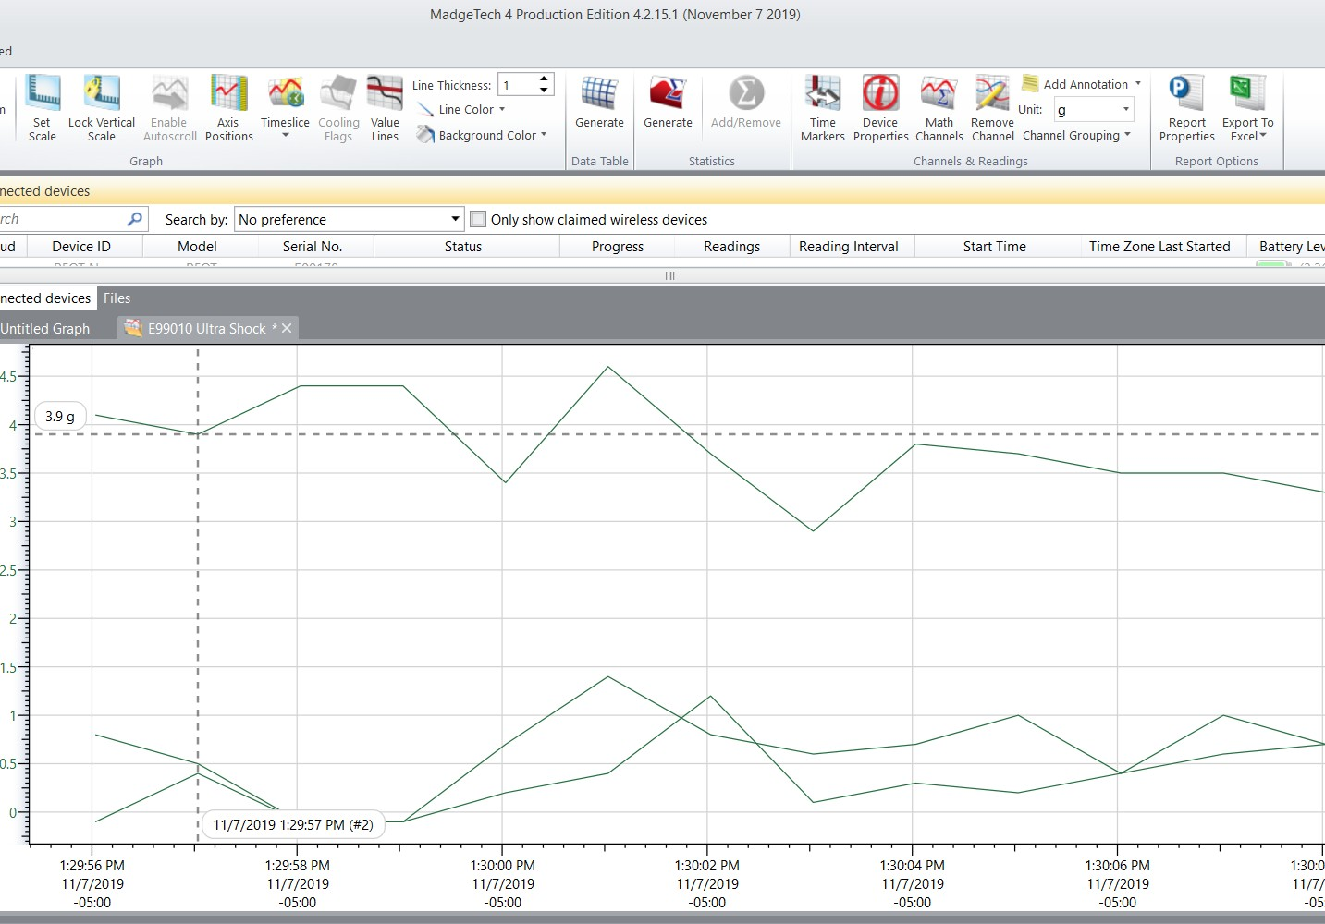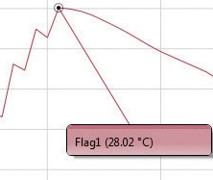

冷却标记



# 特征

* 紧凑尺寸
* 3-轴冲击
* 完全可配置的测量
* 长寿命可充电电池
* 大容量事件存储器
* 可编程启动时间
* 实时操作
* 符合CE
* 独立的低g和高g加速度计

应用

* 完整的环境装运监控
* 运输活货物
* 飞机紊流测量
* 耐久性试验
* 装配线监控
* 制动试验
* 实验室跌落测试
* 机械监控
* 轨道车耦合冲击

导出到Excel

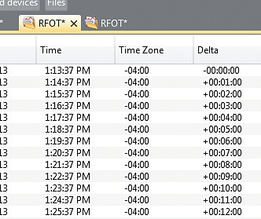

* + 多图叠加
  + 统计
  + 数字校准
  + 放大/缩小

图表视图

* + - 平均动力学温度
    - 全时区支持
    - 数据注释
    - 最小值/最大值/ 均线

表格数据视图

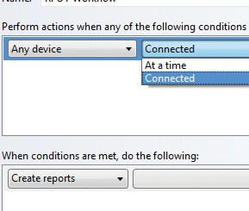

* + 致死率方程（F0，PU）

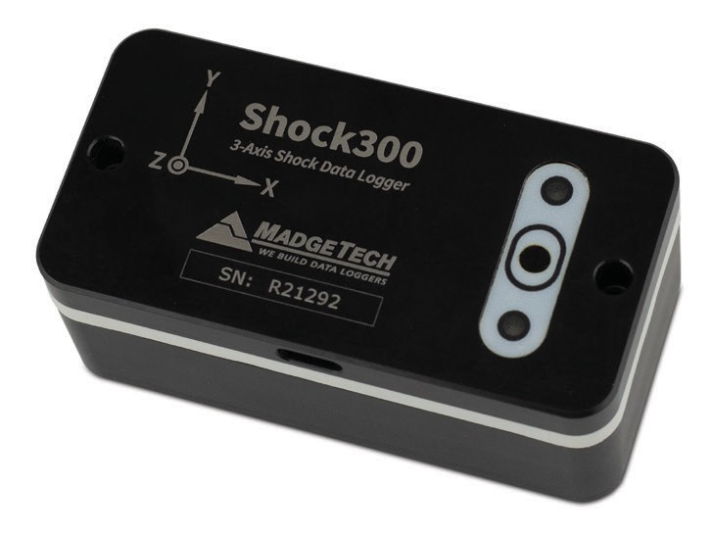

Shock300

三轴冲击数据记录仪

* 摘要视图

自动化

Shock300

规格

规格如有变更，恕不另行通知。适用特定的保修补救限制致电（603）456-2011或访问[**madgetech.com**](http://www.madgetech.com/)了解详情。

|  |  |  |  |
| --- | --- | --- | --- |
| 休克 | | | |
| 加速度计类型 | MEMS半导体 | | |
| 加速度范围（g） | ±15 g | ±100 g | ±300 g |
| 加速度分辨率（g） | 0.02 g | 0.05 g | 0.2 g |
| 校准准确度（g） | ±0.3 g | ±2.0 g | ±6.0 g |
| 采样率 | 1000 Hz | | |
| 加速度计频率响应 | >1000 Hz（15 g）  >500 Hz（100 g，300 g） | | |
| 阅读率 | 1024 Hz至5分钟的冲击，可在软件中 | | |

|  |  |
| --- | --- |
| 一般 | |
| 启动模式 | 软件可编程立即启动或延迟启动，最多提前6个月 |
| 实时记录 | 可与PC配合使用，实时监控和记录瞬时测量值 |
| 存储器 | 4，192，254个读数  （每个频道1 397 418，所有频道都在使用） |
| 密码保护 | 可将可选密码编程到设备中，以限制对配置选项的访问。可以使用密码读取数据 |
| 校准 | 通过软件进行数字校准 |
| 校准日期 | 在设备内自动记录 |
| 电池类型 | 内置锂离子电池组，包括 |
| 电池寿命 | 20-29天，取决于用户设置（读取速率、触发水平、峰值或瞬时） |
| 数据格式 | 标记日期和时间的重力（g和mg）、温度（°C、°F、K、°R）、湿度（%RH、mg/ml水蒸气浓度）、压力（PSIA、inHg、mmHg、bar、atm、Torr、Pa、kPa、MPa） |
| IP等级 | IP64 |
| 时间精度 | 10秒/月（0 ºC至50 ºC） |
| 计算机接口 | 需要USB-C电缆（已包含）; 1兆波特 |
| 操作系统兼容性 | Windows XP SP3或更高版本 |
| 软件兼容性 | 标准软件版本4.2.15.0或更高版本安全软件版本4.2.14.0或更高版本 |
| 操作环境 | -20 ºC至+60 ºC（-4 ºF至+140 ºF），  0% RH至95% RH无冷凝 |
| 尺寸 | 3.4英寸x 1.7英寸x 1.3英寸  (86（43毫米x33毫米） |
| 重量 | 8盎司（227克） |
| 材料 | 阳极氧化铝 |
| 批准 | 符合CE  EMC指令2014/30/EURoHS指令2011/65/EU |

电池泄漏：火灾、爆炸和严重烧伤危险。请勿短路、压碎、穿透、焚烧或分解。避免在高于产品最高工作温度的妥善处置。只能使用提供的MADGETECH充电器充电，或通过MADGETECH提供的电缆从其他USB电源充电。

订购信息

|  |  |  |
| --- | --- | --- |
| Shock300 | PN 902167-00 | ±15 g/±100 g/±300 g三轴冲击数据记录器，电池充电器和USB C型接口电缆 |

■电话：+86 755-8420 0058 ■传真：+86 755-2822 5583 ■[E-mail:sales@eofirm.com](mailto:sales@eofirm.com) ■[http://www.eofirm.com](http://www.eofirm.com/)